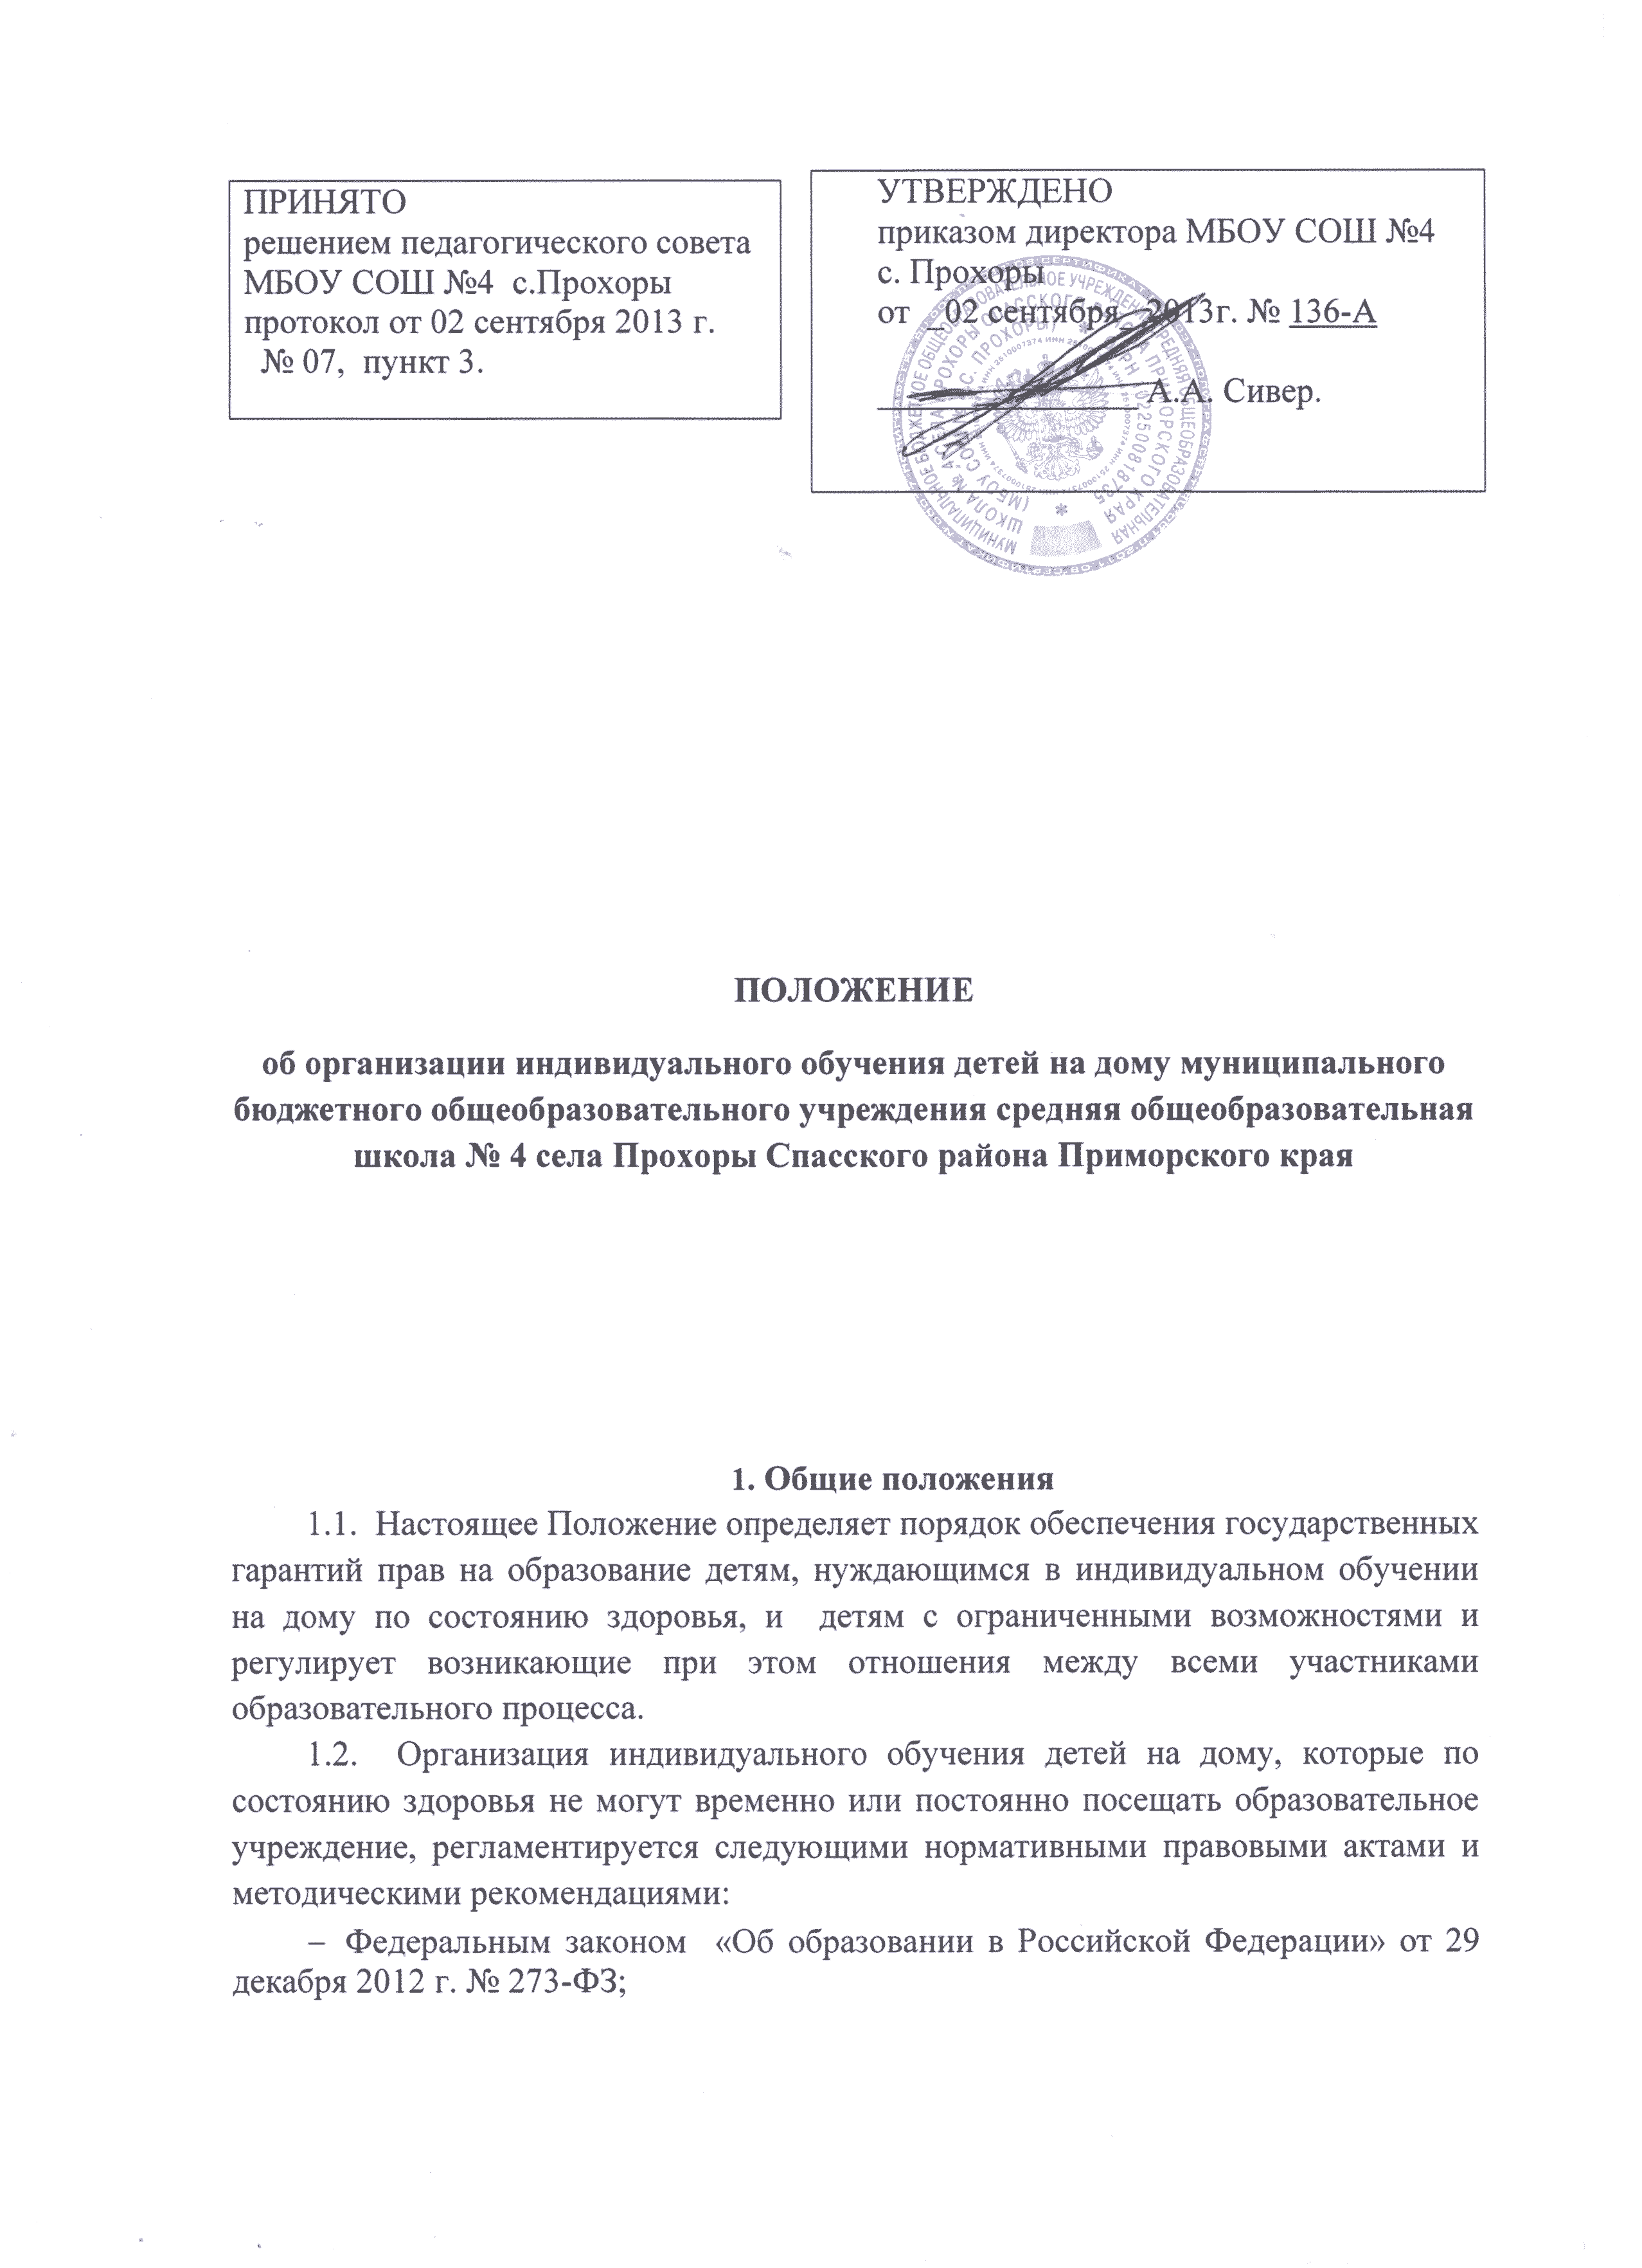

- Постановление Администрации Приморского края «О порядке воспитания и обучения детей-инвалидов на дому в Приморском крае» от 02 марта 2011 года № 58-па.
1.3. Участниками правовых отношений при организации индивидуального обучения на дому являются:
- дети, не имеющие возможности посещать общеобразовательное учреждение по состоянию здоровья;
- дети с ограниченными возможностями;
- родители (законные представители) детей, не имеющих возможности посещать общеобразовательное учреждение по состоянию здоровья, и детей с ограниченными возможностями;
- педагогические работники, участвующие в организации обучения детей, не имеющих возможности посещать общеобразовательное учреждение по состоянию здоровья, и детей с ограниченными возможностями.
1.4. Целью настоящего Положения является нормативное закрепление гарантий прав на общее образование детей, не имеющих возможности посещать общеобразовательное учреждение по состоянию здоровья, и детей с ограниченными возможностями путем создания условий при организации обучения.
1.5. Задачи организации индивидуального обучения детей, не имеющих возможности посещать общеобразовательное учреждение по состоянию здоровья, и детей с ограниченными возможностями:
- обеспечить и защитить конституционные права детей, не имеющих возможности посещать общеобразовательное учреждение по состоянию здоровья, и детей с ограниченными возможностями в части получения ими общего образования в форме индивидуального обучения по месту их проживания и недопустимости дискриминации в сфере образования;
- создать условия для освоения детьми, не имеющих возможности посещать общеобразовательное учреждение по состоянию здоровья, и детей с ограниченными возможностями индивидуальных образовательных программ в рамках федерального государственного образовательного стандарта.
2. Организация образовательного процесса
2.1. Организация индивидуального обучения детей, не имеющих возможности посещать общеобразовательное учреждение по состоянию здоровья, и детей с ограниченными возможностями осуществляется общеобразовательным учреждением, в котором обучается данный ребенок, либо общеобразовательным учреждением по месту его проживания.
2.2. Содержание образования и условия организации обучения и воспитания детей, не имеющих возможности посещать общеобразовательное учреждение по состоянию здоровья, и детей с ограниченными возможностями определяются по индивидуальному учебному плану. Выбор учебного плана осуществляется на основании психолого-медико-педагогических рекомендаций совместно с родителями (законными представителями).
2.3. Занятия в учреждении могут проводиться индивидуально, в классе и комбинированно: часть проводится индивидуально, часть – в классе. Выбор вариантов проведения занятий зависят от особенностей психофизического развития и возможностей обучающихся, сложности структуры их дефекта, особенностей эмоционально-волевой сферы, рекомендаций лечебно-профилактического учреждения, психолого-медико-педагогической комиссии и отсутствие противопоказаний для занятий в классе.
2.4. Перевод обучающегося на индивидуальное обучение осуществляется на основании подачи заявления родителей (законных представителей) на имя руководителя образовательного учреждения об организации индивидуального обучения ребёнка и заключения лечебно-профилактического учреждения.
2.5. Организация индивидуального обучения ребёнка оформляется приказом руководителя образовательного учреждения об организации индивидуального обучения на основании приказа управления образования Администрации Спасского муниципального района.
2.6. Сроки перевода обучающегося на обучение на дому регламентируются сроками действия медицинского заключения. По окончании срока действия медицинского заключения администрация образовательного учреждения обязана совместно с родителями (законными представителями) решить вопрос о дальнейшей форме обучения.
2.7. Организация образовательного процесса при индивидуальном обучении регламентируется:
- индивидуальным учебным планом;
- индивидуальным расписанием занятий;
- годовым календарным учебным графиком;
- психологическими
Индивидуальный учебный план обучающегося должен отвечать требованиям федерального государственного образовательного стандарта и включать предметы учебного плана образовательного учреждения.
Индивидуальный учебный план для обучающегося на дому по медицинским показаниям, разрабатывается на основе учебного плана, реализуемого в образовательном учреждении, утверждается приказом образовательного учреждения и согласуется с родителями (законными представителями).
Право распределения часов учебного плана по учебным предметам предоставляется образовательному учреждению с учётом индивидуальных психофизических особенностей, интересов детей, их заболевания, программы обучения, согласия родителей (законных представителей). Допустимо изменение учебного плана в сторону уменьшения количества недельных часов, что связано с особенностями развития обучающихся, характером протекания заболевания.
2.8. Фамилии детей, обучающихся по индивидуальному учебному плану, приказ о переводе на индивидуальное обучение, данные об их успеваемости за четверть (полугодие), а также о переводе из класса в класс и выпуске из школы вносятся в классный журнал соответствующего класса общеобразовательного учреждения, организовавшего индивидуальное обучение ребенка.
Контроль за своевременным проведением индивидуальных занятий осуществляет классный руководитель, а за выполнением учебных программ - заместитель директора общеобразовательного учреждения по учебно-воспитательной работе.
2.9. Освоение образовательной программы сопровождается промежуточной аттестацией обучающихся, проводимой в формах, определенных учебным планом, и в порядке, установленном образовательной организацией. Итоговая аттестация проводится в соответствии с Федеральным законом «Об образовании в Российской Федерации» от 29 декабря 2012 года № 273 – ФЗ
Государственная итоговая аттестация по образовательным программам среднего общего образования проводится в форме единого государственного экзамена, а также в иных формах, которые могут устанавливаться для детей, не имеющих возможности посещать общеобразовательное учреждение по состоянию здоровья, и детей с ограниченными возможностями по образовательным программам среднего общего образования. Детям, обучающимся индивидуально, прошедшим государственную (итоговую) аттестацию, общеобразовательное учреждение выдает документ государственного образца о соответствующем образовании.
2.10. Обучающимся, находящимся на индивидуальном обучении, общеобразовательное учреждение:
- предоставляет на время обучения бесплатно учебники в соответствии с утвержденными федеральными перечнями учебников, рекомендованных или допущенных к использованию в образовательном процессе в имеющих государственную аккредитацию и реализующих образовательные программы общего образования общеобразовательных учреждениях; а также учебных пособий, допущенных к использованию в образовательном процессе, художественную, справочную и другую литературу, имеющуюся в библиотеке общеобразовательного учреждения;
- обеспечивает специалистами из числа педагогических работников общеобразовательного учреждения;
- оказывает консультативную помощь родителям (законным представителям) обучающихся;
- создает условия для участия вместе со всеми детьми в предметных олимпиадах, смотрах и фестивалях художественного творчества, спортивных соревнованиях и других формах организованного досуга и дополнительного образования в общеобразовательном учреждении;
- осуществляет промежуточную аттестацию и перевод обучающихся в следующий класс в соответствии с требованиями действующего законодательства Российской Федерации в области образования.
2.11. При невозможности организовать индивидуальное обучение силами своего педагогического коллектива, администрация образовательного учреждения имеет право привлечь педагогических работников, не работающих в данном образовательном учреждении.
3. Права и обязанности участников образовательного процесса при получении общего образования детьми, обучающимися индивидуально
3.1. Права и обязанности детей, не имеющих возможности посещать общеобразовательное учреждение по состоянию здоровья, и детей с ограниченными возможностями, родителей (законных представителей), педагогических работников общеобразовательного учреждения, реализуются в соответствии с Федеральным законом «Об образовании в Российской Федерации» от 29 декабря 2012 г. № 273-ФЗ и Уставом образовательного учреждения.
4. Срок действия положения
4.1.Срок действия данного положения неограничен.
4.2. При изменении нормативно-правовых документов в положение вносятся изменения в соответствии с установленным порядком.
5. Финансовое обеспечение обучения по основным общеобразовательным программам на дому.
Обучение по основным общеобразовательным программам на дому больных детей предоставляется учащимся бесплатно в пределах часов установленных учебным планом на текущий учебный год:
1-4 кл. - до 8 часов в неделю;
5-8 кл. – до 10часов в неделю;
9 кл. – до 11 часов в неделю;
10-11 кл. – до 12 часов в неделю.
В случае болезни учителя (не позже, чем через неделю) администрация школы, с учетом кадровых возможностей, обязана произвести замещение занятий с больным учеником другим учителем.
В случае болезни ученика, учитель обязан отработать не проведённые часы. Сроки проведения занятий согласовываются с родителями, с учетом состояния здоровья учащегося.
Администрация школы представляет в бухгалтерию приказ, если проведение занятий с больным учеником прекращается раньше срока.

